|  |  |  |  |
| --- | --- | --- | --- |
| **课程编号** | **0BH04227** | **学 分** | **3** |
| **总 学 时** | **48** | **实验/上机学时** | **实验：16学时** |
| **课程名称** | **Java Web技术** | **英文名称** | **The Technologies of Java Web** |
| **课程类别** | **■必修 □选修** | **适用专业** | **软件工程** |
| **执 笔 人** | **侯霞** | **审 核 人** | **刘建宾** |
| **先修课程** | **面向对象技术（C++/Java）** | | |

表1本课程教学目标、达成途径与主要判据

|  |  |  |  |
| --- | --- | --- | --- |
| **序号** | **课程教学目标** | **达成途径** | **主要判据** |
| 1 | 掌握Java Web开发中基本的JSP、Java Bean、JDBC、Servlet等开发技术和MVC设计模式，能够正确选用相关技术对软件进行描述 | 课前的自主学习、课堂讲授与研讨、课后总结与练习、实验教学等环节共同支撑 | 依据期末理论考试、实验考核和平时成绩来评价。 |
| 2 | 掌握在Java Web系统设计和开发过程中考虑安全等因素。 | 课前的自主学习、课堂讲授与研讨、课后总结与练习、实验教学等环节共同支撑 | 实验考核来评价。 |
| 3 | 能够在Java Web系统开发中选用合适的工程工具，用于系统的分析、设计和开发。 | 课前的自主学习、课堂讲授与研讨、课后总结与练习、实验教学等环节共同支撑 | 依据实验考核和平时成绩来评价。 |
| 4 | 能够在系统开发的过程中遵守编程规范和职业道德 | 课前的自主学习、课堂讲授与研讨、课后总结与练习、实验教学等环节共同支撑 | 依据期末理论考试、依据实验考核和平时成绩来评价。 |

**2、课程支撑的毕业要求**

表2本课程所支撑的毕业要求及对应的指标点

|  |  |  |  |
| --- | --- | --- | --- |
| 支撑的毕业要求 | 对应的指标点 | 对应的本课程教学目标 | 贡献度 |
| 1．工程知识：能够将数学、自然科学、工程基础和专业知识用于解决复杂软件工程问题 | 1.1 能够理解并运用数学、自然科学、工程科学和专业知识表述复杂软件工程问题 | 1 | 0.2 |
| 3．设计/开发解决方案：能够设计针对复杂软件工程问题的解决方案，分析、设计、开发满足特定需求的可重用软件模块/组件或软件系统并测试，完成系统部署，并能够在设计环节中体现创新意识，考虑社会、健康、安全、法律、文化以及环境等因素 | 3.4 能够在设计中考虑社会、健康、安全、法律、文化以及环境等因素 | 2 | 0.2 |
| 5．使用现代工具：能够针对复杂软件工程问题，开发、选择与使用恰当的技术、资源、现代工程工具和信息技术工具，包括对软件系统的分析、设计、开发、预测、模拟、测试，并能够理解其局限性 | 5.2 能够选择与使用恰当的技术、资源、现代工程工具和信息技术工具，完成软件系统的分析、设计、开发 | 3 | 0.4 |
| 8．职业规范：具备人文社会科学素养、社会责任感，能够在软件工程实践中理解并遵守工程职业道德和规范，履行责任 | 8.2 理解软件工程及相关领域工作岗位的职业道德和规范，并能自觉遵守 | 4 | 0.3 |

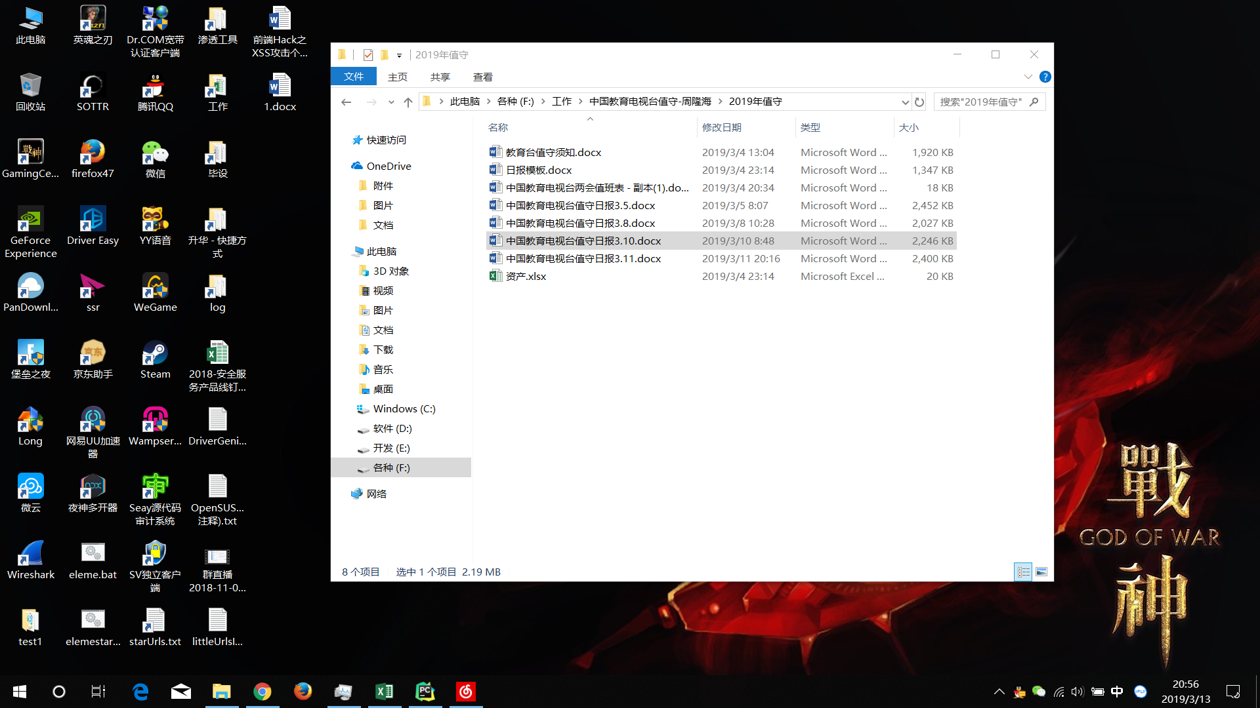

|  |  |  |  |
| --- | --- | --- | --- |
| **课程编号** | **0BH04227** | **学 分** | **3** |
| **总 学 时** | **48** | **实验/上机学时** | **实验：16学时** |
| **课程名称** | **Java Web技术** | **英文名称** | **The Technologies of Java Web** |
| **课程类别** | **□必修 ■选修** | **适用专业** | **软件工程** |
| **执 笔 人** | **侯霞** | **审 核 人** | **刘建宾** |
| **先修课程** | **面向对象技术（C++/Java）** | | |

**中国教育电视台安全值守工作日报**



**（2018年3月10日）**

|  |  |  |  |  |  |
| --- | --- | --- | --- | --- | --- |
| 攻击类型 | 攻击IP | 攻击次数 | 目的地址 | IP地址归属 | 封禁情况 |
| 中间件攻击 | 222.186.21.246 | 1 | 10.1.150.82 | 中国 江苏省 | 未封禁 |

|  |  |  |  |  |  |
| --- | --- | --- | --- | --- | --- |
| 攻击类型 | 攻击IP | 攻击次数 | 目的地址 | IP地址归属 | 封禁情况 |
| 安全扫描 | 123.57.36.126 | 1 | 10.1.150.82 | 中国 北京市 | 未封禁 |

《Java Web技术》课程教学大纲（理论）